桃園市立大有國民中學109學年度第一學期第一次評量試卷
年 級 | 七 | 考 試  科 目 | 國文 |  |  | 命 題  範 圍 |  | L1～L3、  自學一 | 作 答  時 間 | 45分
班 級 |  | 姓 名 |  | 座 號 |  | 分 數
一、單題 （每題2分，共74分。）
- 下列「 」中的字，何者字形正確？
(A)步步為「營」 (B)晶「螢」剔透 (C)蠅「縈」狗苟 (D)魂牽夢「瑩」
- 下列「 」中的讀音，何者正確？
(A)粗「糙」：ㄗㄠˋ (B)靜「悄悄」：ㄑㄧㄠˇ (C)熱鐵「烙」膚：ㄌㄨㄛˋ (D)相形見「絀」：ㄓㄨㄛˊ
- 下列「 」中的字，哪一組字音相同？
(A)「撒」下花瓣／妹妹「撒」嬌 (B)「比」肩齊步／天涯若「比」鄰
(C)擺放「供」品／犯人口「供」 (D)高下相「間」／伯仲之「間」
- 下列「 」中的注音寫成國字後，何組字形相同？
(A)「ㄐㄧㄣˇ」管如此／絕無「ㄐㄧㄣˇ」有 (B)按部就「ㄅㄢ」／可見一「ㄅㄢ」
(C)暮鼓晨「ㄓㄨㄥ」／情有獨「ㄓㄨㄥ」 (D)「ㄏㄜˊ」家平安／「ㄏㄜˊ」上眼睛
- 下列「 」中的字，何者解釋不正確？
(A)飛鳥「掠」過天邊：輕輕拂過 (B)欲「窮」千里目：極盡
(C)「撒」了滿天珍珠：散步 (D)「甫」經下水即遭沉沒者：剛剛
- 下列「 」中的字，何者不是動詞？
(A)故人「西」辭黃鶴樓 (B)白日依山「盡」 (C)煙花三月「下」揚州 (D)月「落」烏啼霜滿天
- 關於「新詩」的敘述，何者正確？
(A)又稱為「白話詩」、「近體詩」 (B)格律嚴謹，注重平仄及節奏感
(C)強調聲韻之美，每句都要押韻 (D)書寫自由，字數、句數不拘
- 關於〈夏夜〉詩意的說明，何者正確？
(A)滿天的珍珠、又大又亮的銀幣：突顯夏夜的生機 (B)綠色的小河、夜風：呈現夏夜的富麗之美
(C)祖母講故事給弟妹聽：作者對天倫之樂的嚮往 (D)螢火蟲在夏夜旅行：說明作者內心的孤單
- 關於〈夏夜〉一詩的寫作手法，下列敘述何者錯誤？
(A)透過兒童的眼睛和口吻來敘寫 (B)以擬人手法描繪夏夜的鄉村景致
(C)採用順敘法，描寫中午、黃昏和夜晚的景色 (D)運用重複的詞語來增加詩歌的節奏感
- 「真正可喜的靜，並不是全無聲息的靜，而是當有一種聲音使你發現大自然的時候，讓人感到親切又安詳的靜。」下列何者可作為這段話的例證？
(A)撒了滿天的珍珠和一枚又大又亮的銀幣
(B)只有綠色的小河還醒著／低聲地歌唱著溜過彎彎的小橋
(C)朦朧地，山巒靜靜地睡了／朦朧地，田野靜靜地睡了
(D)小弟弟夢見他變做一條魚在藍色的大海裡游水
- 「蝴蝶和蜜蜂們帶著花朵的蜜糖回來了／羊隊和牛群告別了田野回家了／火紅的太陽也滾著火輪子回家了。」這段詩句描寫的時間，與下列何者相同？
(A)皎潔的月，光芒萬丈，似乎企圖照亮整個天空
(B)天色微亮，破曉的晨光慢慢喚醒沉睡的生靈
(C)火紅的夕陽掛在半山腰，毫無保留地將餘暉撒向大地
(D)悄然無聲的沉寂，只見天上綴滿閃閃發光的星星
- 「我們是一群不偷懶的小工人／搬不動哥哥的故事書／拉不走姐姐的花毛線／我們來抬小妹妹吃剩下的小碎屑」這首童詩所描寫的對象為何？
(A)蜜蜂 (B)螞蟻 (C)蝸牛 (D)蜘蛛

- 〈夏夜〉一詩藉由動詞將物比擬為人，營造生動活潑的效果。下列詩句，何者沒有運用擬人手法？
(A)幸福來敲門的時候／可惜我正忙於工作／忘了去應門
(B)飄流的雲沒有家／看見陰天就開始流淚
(C)冬天想和我握握手／我不喜歡／立刻把雙手藏進口袋裡
(D)爸爸的手／是我們家的筷子／伸到海裡去／把魚蝦夾回來
- 以下關於「絕句」的說明，何者不正確？
(A)一首五言絕句加一首七言絕句共四十八字 (B)絕句用字有一定的平仄限制
(C)偶數句押韻，第一句可以押韻也可以不押韻 (D)每首絕句一定要有一組對仗句
- 關於〈登鸛雀樓〉一詩的敘述，何者正確？
(A)作者登高望遠，描寫對故國的思念之情
(B)以白日、遠山、黃河營造山河壯闊之景，說明人定勝天的道理
(C)「黃河入海流」是作者想像之筆，「流」字營造奔騰不絕之感
(D)「欲窮千里目」為倒裝句，還原後應為「欲窮目千里」
- 「欲窮千里目，更上一層樓」一句，最適合用來「勸誡」下列哪一種人？
(A)貪得無厭者 (B)不思進取者 (C)積極樂觀者 (D)不愛運動者
- 關於〈黃鶴樓送孟浩然之廣陵〉一詩的敘述，何者正確？
(A)「故人西辭黃鶴樓」點出送別的對象、地點、心情
(B)「煙花三月下揚州」表示朋友遠行的季節為秋天
(C)「孤帆遠影碧山盡」中的「孤」字，點出朋友走後作者的孤獨
(D)「唯見長江天際流」是作者和朋友在黃鶴樓所見的壯闊景象
- 根據〈黃鶴樓送孟浩然之廣陵〉一詩的內容，下列何者是最有可能出現的交通票證？
(A) 河北船屋  日期：農曆 3 月 12 日 出發地：黃鶴樓  目的地：揚州  乘客姓名：孟浩然 | (B) 河北船屋  日期：農曆 3 月 12 日 出發地：揚州  目的地：黃鶴樓  乘客姓名：孟浩然 | (C) 河北船屋  日期：農曆 3 月 12 日 出發地：黃鶴樓  目的地：揚州  乘客姓名：李白 | (D) 河北船屋  日期：農曆 3 月 12 日 出發地：揚州  目的地：黃鶴樓  乘客姓名：李白
- 下列關於〈楓橋夜泊〉一詩的敘述，何者不正確？
(A) 本詩為仄起式，押韻的字是天、眠、船
(B)「霜滿天」點出遼闊的空間感，加深了孤獨寂寞之情
(C) 閃爍不定的「漁火」象徵遊子的飄泊無依
(D)「對愁眠」寫出作者熬夜苦讀，想睡卻不能成眠的無奈
- 「江楓漁火對愁眠」所描寫的季節同於下列何者？
(A)採菊東籬下，悠然見南山 (B)荷風送香氣，竹露滴清響
(C)東風隨春歸，發我枝上花 (D)孤舟簑笠翁，獨釣寒江雪
- 「孤帆遠影碧山盡」的「帆」，借代為「船」。下列「 」內的詞語，其借代的對象何者說明正確？
(A)化「干戈」為玉帛：戰爭 (B)姐姐立志成為「白衣天使」：醫生
(C)「祝融」肆虐：太陽 (D)「朱門」酒肉臭：平民
- 「只盼望自己能以母親的心情，為子女摺出一艘艘未必漂亮但卻堅強的、禁得住風雨的船，如此，便不致愧對紙船了。」從文句內容可看出作者在教育子女時，最重視下列何者？
(A)子女必須功成名就 (B)子女必須堅強自立 (C)子女的學業成績 (D)子女的身體健康
- 洪醒夫：「這種美麗的感情要到年事稍長後才能體會出來」，這句話的意思近於下列何者？
(A)子欲養而親不待 (B)養兒方知父母恩
(C)天下無不是的父母 (D)愛之適足以害之
- 關於〈紙船印象〉一文的敘述，下列何者正確？
(A)以「紙船」象徵子女對母親的愛，透過回憶表現親情的光輝
(B)「在童年的無三尺浪的簷下水道航行」：強調作者家境貧困、住居簡陋
(C) 第四段「這些紙船都是有感情的」將文章由抒情轉入議論
(D)「母親仍然平靜和氣地為孩子摺船」：凸顯母親不因家務的煩憂，而影響對子女的關愛

- 「愛是一條小小的絲帶，母親用皺紋輕輕繫著。」關於這句話的解釋，下列何者正確？
(A)父母對孩子的孺慕之情 (B)孩子對父母的舐犢情深
(C)為人子女者，對父母只有依賴沒有信賴 (D)為人父母者，對子女只有擔心沒有放心
- 下列成語，何者使用錯誤？
(A)有些事如「過眼雲煙」，難以淡忘 (B)回想往事「歷歷如繪」，令人無限懷念
(C)快樂的童年「倏忽即逝」，要好好把握 (D)國慶閱兵典禮，三軍士兵的軍容「蔚為壯觀」
- 「桂花，真叫我魂牽夢縈。」此句的「魂牽夢縈」不可以用下列何者替換？
(A)牽腸掛肚 (B)樂不思蜀 (C)心馳神往 (D)朝思暮想
- 「母親每天都要在前後院子走一遭，嘴裡念著：『只要不做風水，我可以收幾大籮。送一斗給胡宅老爺爺，一斗給毛宅二嬸婆，他們兩家糕餅做得多。』」從這段文字的描述，可推論下列何者？
(A)母親事多心煩 (B)母親敦親睦鄰 (C)母親待人恭敬嚴格 (D)母親對糕餅情有獨鍾
- 「杭州的桂花再香，還是比不得家鄉舊宅院子裡的金桂。」此句的意涵與下列何者相近？
(A)老王賣瓜，自賣自誇 (B)人外有人，天外有天 (C)如人飲水，冷暖自知 (D)月是故鄉明，人是故鄉親
- 下列文句的修辭，何者說明不正確？
(A)「踩在花上軟綿綿的，心中有點不忍」：觸覺摹寫 (B)「兩種香混和在一起，佛堂就像神仙世界」：譬喻
(C)「花開時那才是香聞十里」：轉化 (D)「最喜歡的還是桂花，桂花不像梅花那麼有姿態」：頂真
- 所謂「靜態描寫」是描述事物在靜止狀態所呈現的樣子。下列何者屬於「靜態描寫」？
(A)花色斑雜者，形態怪異者，氣派儼然者
(B)各色各樣的紙船或列隊而出，或千里單騎，或比肩齊步
(C)抱著桂花樹使勁地搖，桂花紛紛落下來，落得我們滿頭滿身
(D)母親洗淨雙手，撮一撮桂花放在水晶盤中，送到佛堂供佛
- 下列「 」中的年齡詞語，何者用法正確？
(A)「不惑之年」的九年級學長姊，為了國中會考全力衝刺
(B)花輪正值「花甲之年」，天真活潑，準備就讀國小
(C)派大星雖然年逾「古稀」，但體格強健，十分硬朗
(D)經過二十年的奮鬥，「荳蔻年華」的小丸子成為億萬富翁
- 下列「 」中的詞語，何者前後意義相同？
(A)下過雨後的鄉間小路，泥濘「不堪」／改裝車深夜競速，噪音讓人「不堪」其擾
(B)這份企劃案「大體」通過，細節仍需更加完善／王老師已經簽署「大體」捐贈同意書
(C)這孩子說話十分成熟，「儼然」是個大人／這戶人家裝潢華麗，氣派「儼然」
(D)戲劇節目《想見你》榮獲金鐘獎，真是「風光」／我們全家出遊，欣賞墾丁海天一色的「風光」
- 「涎著臉」的「涎」本指口水，當「名詞」用，〈紙船印象〉中，當作流口水的意思，轉為「動詞」。下列「 」中的詞語，何者也是「名詞」轉為「動詞」的用法？
(A)姐姐很「寶貝」那張偶像簽名照 (B)飆車族在路上「蛇」行
(C)這間咖啡廳的建築風格很「希臘」 (D)太陽滾著「火」輪子回家了
- 羅青：「天上的星星／為何／像人群一般的擁擠呢／地上的人們／為何／又像星星一樣的疏遠。」這首詩運用「擁擠」與「疏遠」兩個意思相對的詞語，說明何種現象？
(A)奇異的天文景象 (B)人與人之間的疏離感 (C)人和大自然的共通點 (D)價值觀不同而產生不同的觀感
- 楊喚〈期待〉：「每一顆銀亮的雨點／是一個跳動的字／那狂熱起來的閃電／是一行行動人的標題／從夜的檻裡醒來／把夢的黑貓叱開／聽滾響的雷／為我報告晴朗的消息」下列何者，不是本詩所描寫的自然景物？
(A)雨點 (B)閃電 (C)黑貓 (D)雷聲

汽車駕駛人請注意：
時速不超過三十公里，您能欣賞本市的美麗景色；時速超過六十公里，交通警察會和您聊個天；
時速超過九十公里，請您入住本市新成立的醫院；時速超過一百二十公里，天堂就在不遠處了！
- 下列何者為設置本告示牌之目的？
(A)喝得醉醉，撞得碎碎 (B)飆車一下子，後悔一輩子
(C)交通安全，人人有責 (D)行車能禮讓，生命有保障
二、閱讀題組（每題2分，共20分。）
有一年，我已經二十幾歲，在學校沒有認真讀書，沉迷賭博，積欠別人一千五百元的賭債。我沒有弄錢的地方，回家去，騙父親說我要買書，父親二話不說，低頭沉吟甚久，說：「走吧！我們去向阿樹伯借！」我跟在他後面，那時太陽很大，我走在後面，看他不住的揮汗，背有點駝。到了阿樹伯家，他們一家人正在忙碌的工作，把剛晒乾的稻穀用風鼓吹去沙粒與壞穀。
阿樹伯問父親有什麼事，父親嘿嘿乾笑兩聲，欲言又止，看樣子很難啟齒。阿樹伯又追問一次，他說沒有什麼，就去幫他們的忙，也示意我一起幫著工作。工作中，父親出現好幾次欲言又止的場面，最後還是把話嚥了下去。一直到工作做完，天都黑了，父親背對著阿樹伯，才怯怯地把話說出來。我拿到那一千五百元，心都碎了，但仍然裝作若無其事。回家的路上，父親像做完一件大事似的，很輕鬆的講一些趣事。我把手插在褲袋裡，捏著那一千五百元，捏成一團，錢都被我的汗弄溼了。
回到家，我就說我要走了。父親看看我，說:「好，你要認真讀書，不要擔心錢的事！」說完，他從衣袋裡掏出三張老舊的卻摺疊整齊的十元鈔票，塞在我手裡，說:「阿爸只有三十元，你拿著，可以吃冷吃熱！」我說不必了，把他的手挪開，客客氣氣強忍著跟家人話別，然後轉身在黑暗中離開家門，一路走，一路哭，一直哭到車站。一直到今天，父親仍然不知道這件事，我也從未對誰說過，但我記得很是清楚，一點一滴，一枝一節，都歷歷在目，永難忘懷。回到學校，把錢還給人家，然後把自己關在斗室裡，從此變成另外一個人。
──節錄 洪醒夫〈父親大人〉
- 下列文句，何者最能表達作者父親向人借錢的「為難之情」？
(A)父親背對著阿樹伯，才怯怯地把話說出來
(B)父親像做完一件大事似的，很輕鬆的講一些趣事
(C)父親看看我，說:「好，你要認真讀書，不要擔心錢的事！」
(D)他從衣袋裡掏出三張老舊的卻摺疊整齊的十元鈔票，塞在我手裡
- 「回到學校，把錢還給人家，然後把自己關在斗室裡，從此變成另外一個人。」關於這段文字的詮釋，何者正確？
(A)父親「愛之深，責之切」的斥責，讓洪醒夫後悔不已
(B)因為家境貧窮，洪醒夫只好自我封閉，不和外界聯繫
(C)洪醒夫償還債務後，沒錢鬼混，只好閉門不出
(D)洪醒夫感動父親的付出，懊悔年少荒唐，立志洗心革面
- 在〈紙船印象〉中，對紙船遊戲的描寫具體而細膩，這是對母愛的印象。如果「紙船」是表現母愛的「媒介」；那麼，本文表示父愛的「媒介」，應該是下列何者？
(A)幫作者還賭債 (B)幫作者借書費 (C)跟作者講趣事 (D)帶作者做農事
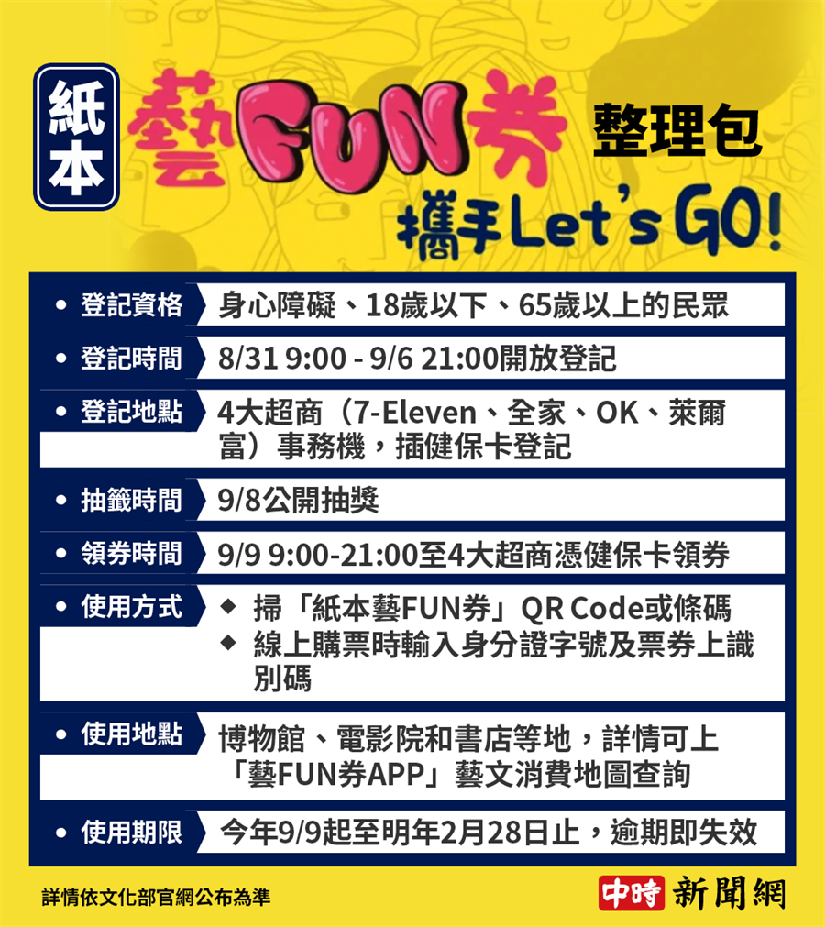
右圖為109.08.30的網路新聞，
根據圖表內容，回答41-42題：

- 文化部推出第二波「紙本藝FUN券」活動，
請問下列何人不符合登記資格？
(A)「二八年華」的安寶
(B)「而立之年」的羅伊
(C)「志學之年」的赫利
(D)「從心之年」的波力
- 關於藝FUN券的說明，何者正確？
(A)領取藝FUN券，必須攜帶國民身分證
(B)符合登記資格的民眾只要上網登記，
就可在9/9的9:00後，到四大超商領券
(C)青峰可以在明年的端午節使用藝FUN券
(D)梁靜茹可以拿藝FUN券購買故宮博物院的門票

(一) 嶺外音書絕，經冬復歷春。近鄉情更怯①，不敢問來人。──李頻〈渡漢江〉
(二) 獨坐幽篁②裡，彈琴復長嘯③。深林人不知，明月來相照。──王維〈竹里館〉
(三) 李白乘舟將欲行，忽聞岸上踏歌聲④。桃花潭水深千尺，不及汪倫送我情。 ──李白〈贈汪倫〉
(四) 黃河遠上白雲間，一片孤城⑤萬仞⑥山。羌笛⑦何須怨楊柳⑧，春風不度玉門關⑨。──王之渙〈涼州詞〉

【注釋】
①怯：音ㄑㄩㄝˋ，害怕。 ②幽篁：竹林深處。 ③嘯：發出高昂悠長的聲響。
④踏歌聲：送別時踏步唱歌的聲音。 ⑤孤城：孤立的城，指涼州城。 ⑥萬仞：形容山勢很高。
⑦羌笛：樂器名，古時流行於塞外的一種笛子。 ⑧楊柳：指當時有名的送別樂曲折楊柳。
⑨玉門關：兩漢時期通往西域的關口。
- 下列詩句，何者和李頻〈渡漢江〉所描寫的心情相同？
(A)露從今夜白，月是故鄉明 (B)空山不見人，但聞人語響
(C)夜來風雨聲，花落知多少 (D)千山鳥飛絕，萬徑人蹤滅
- 關於王維〈竹里館〉的說明，何者正確？
(A)本詩為平起式的五言絕句 (B)屬於社會寫實詩派的作品
(C)作者王維有「詩聖」之稱 (D)藉描寫山林幽靜的景象抒發閒適之情
- 關於李白〈贈汪倫〉一詩的說明，下列何者正確？
(A)此詩描述悲傷的離別場面，與「又送王孫去，萋萋滿別情」相同
(B)「忽聞江上踏歌聲」：李白事先得知汪倫要來送行
(C)「桃花潭水深千尺」：以具體的潭水象徵兩人友情之深厚
(D)「不及汪倫送我情」：汪倫贈送的物品讓李白非常感動
- (甲)青蓮居士 (乙)邊塞詩派 (丙)浪漫詩派 (丁)詩仙 (戊)〈登鸛雀樓〉。如果要上網查詢李白的相關資料，下列哪一組選項最適合做為關鍵詞 ？
(A)甲、丙、丁 (B)甲、乙、戊 (C)丙、丁、戊 (D)乙、丁、戊
- 有關王之渙〈涼州詞〉的敘述，何者錯誤？
(A)本詩的結構是先寫景，後抒情
(B)「黃河遠上白雲間，一片孤城萬仞山」用誇飾法表現邊塞風光
(C)「羌笛何須怨楊柳」表達出將士的思鄉之情
(D)「春風不度玉門關」意指春風吹不進玉門關，當地氣候炎熱令人難受

【試題結束，同學請細心檢查】

